**HOJA DE VIDA**

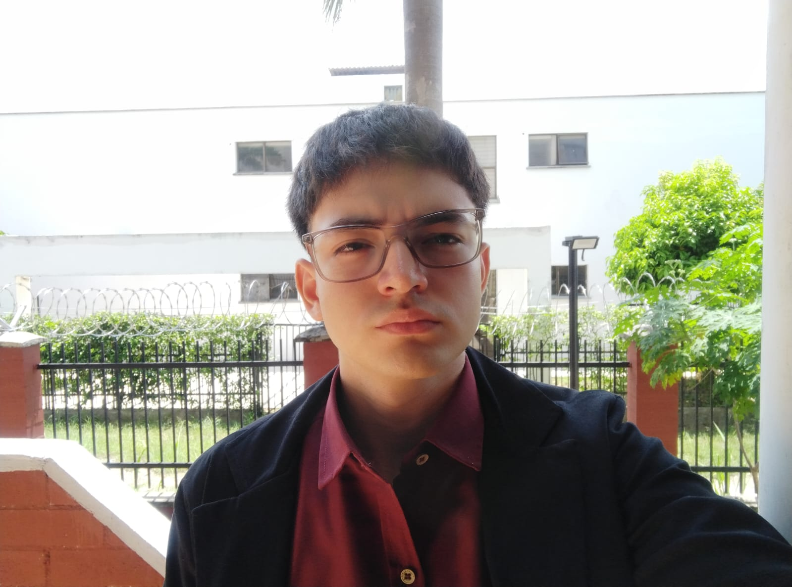

**MIGUEL ANGEL QUINTERO ARDILA**

Calle 49# 21-70

Barrio Colombia

3144871445

**PERFIL**_______________________________________________________

Soy un estudiante de Ingeniería de Sistemas, actualmente cursando el cuarto semestre. Me apasiona la tecnología y el desarrollo de soluciones innovadoras. Tengo conocimientos básicos en programación, bases de datos y sistemas operativos. Mi enfoque está en aplicar conocimientos teóricos a proyectos prácticos, trabajando con compromiso, disciplina, creatividad y responsabilidad.

**DATOS PERSONALES**__________________________________________

**Cedula** 1096.194.694

**Fecha expedición C.C.**  10 de julio de 2024

**Lugar de Expedición C.C.** Barrancabermeja Santander

**Lugar de Nacimiento** Barrancabermeja Santander

**Fecha de Nacimiento**  21 de junio de 2006

**Estado Civil**  Soltero

**Ciudad**  Barrancabermeja Santander

**E-mail** Miguelquintero897

@outlook.com

**INFORMACIÓN ACADEMICA** __________________________________

**Bachiller académico con profundización en pedagogía**

Escuela Normal Superior Cristo Rey

Barrancabermeja - 2022

**Ingeniería de sistemas**

cuarto semestre

universidad de investigación y desarrollo

Barrancabermeja actualmente

**REFERENCIAS PERSONALES** __________________________________

**Nombre** Reinel Quintero Serrano

**Teléfono** 3125420492

**C.C.**  91.433.405

**Ocupación**  Funcionario publico

**Empresa** Dian

**Nombre**  Natalia Belén Quintero

**Teléfono** 3202706282

**C.C.**  1005.177.589

**Ocupación**  Auxiliar Contable

**Empresa** Alba Liliana Quesada Mora